**HousEat App**



**Materia: Programación de Dispositivos Móviles I**

**Profesor: Ing. José Luján Dimas León**

**Alumno: Alonso Pérez Flores**

**Matricula: 00363775**

**Universidad Anáhuac Cancún**

**6to semestre**

**Introducción**

Como ultima entrega de semestre se nos pidió realizar la propuesta de una App de entrega de comida a domicilio, empleando y realizando los temas y actividades vistas durante todo el semestre, temas que al final se tiene que desarrollar para la realización de esta propuesta.

En el documento se pueden observar características que son necesarias para la implementación de esta aplicación. Se usaron herramientas como Android Studio, lenguaje de programación Java, elementos de Android como Buttons, EditTexts, TextViews, Fragments, Activities, Intents, Constraint Layouts, Fragment Layout, Top Bar Layout, Navigation Drawer, Bottom Bar, Card Views, onClickListeners, onSucessListeners, onFailuresListeners y demás elementos que hicieron posible la implementación de esta aplicación, así como plataformas de almacenamiento de datos como Firebase de Google junto con sus librerías de desarrolló como las son Firebase Firestore y Firebase Authentication, para el manejo de datos y validación de usuarios.

La propuesta de esta App cuenta con varias pantallas o Activities y/o Fragments como las son la página principal (login), registrar usuario, recuperar contraseña o cuenta; tiene una pantalla de Dashborad en donde tiene 4 fragments donde se puede ver información de los restaurantes en forma de menú, un apartado para buscar, un aparatado para ver los pedidos del usuario y un apartado donde se puede ver la información del perfil del usuario. Del Dashboard se puede realizar un pedido dando click o seleccionando el restaurante de su elección especificando la cantidad del producto y algunas notas especiales y de ahí se ordena el pedido, se confirma el pedido y la aplicación nos regresa al Dashboard.

**Paleta de Colores**

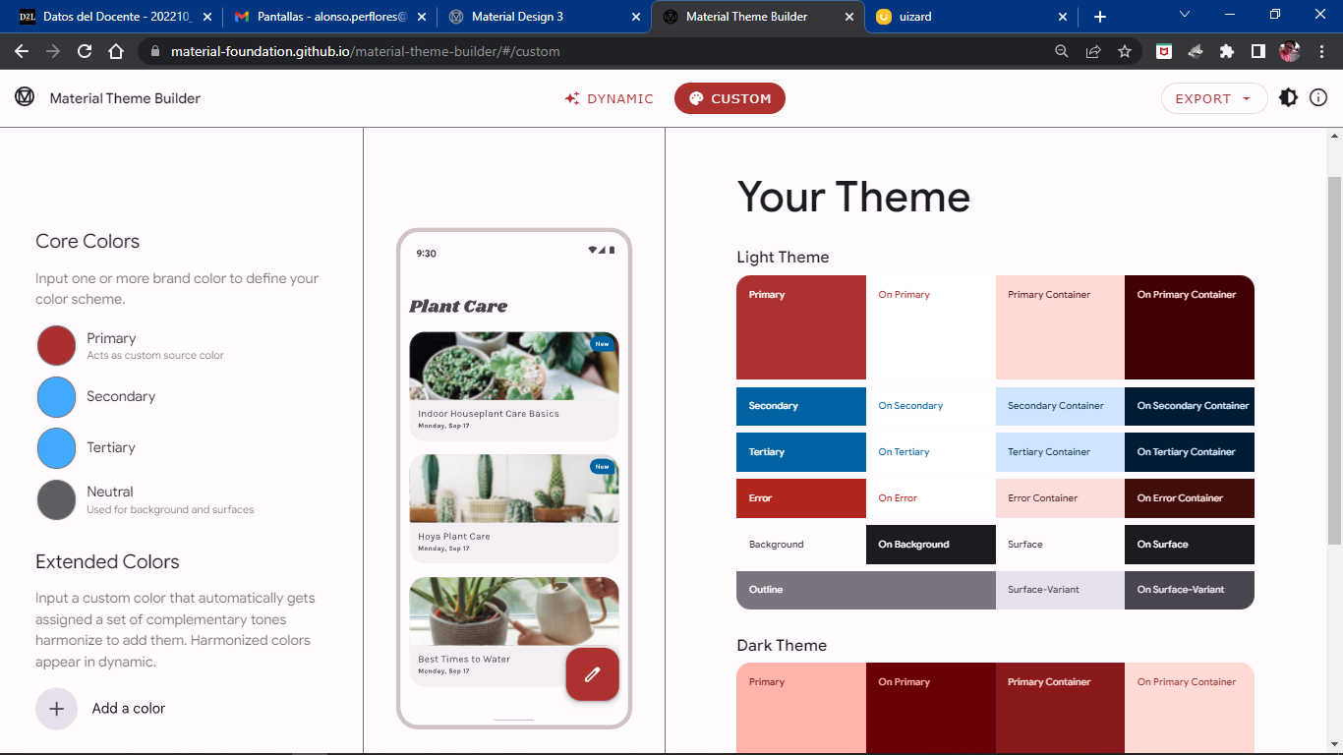

**Pantallas o Activities**

**Flujo de la aplicación**

Ordenar

Menú Restaurante

Dashboard

Main Activity (Login)

Orden exitosa

Buscar

Registrarse

Pedidos

Recuperar Cuenta

Perfil